**Консультация для родителей**

**Тема: «Тренируем** **бинокулярное зрение**

**в домашних условиях»**

Зачастую у детей, имеющих заболевания зрительного анализатора, нарушено бинокулярное зрение, т.е. видение двумя глазами, при котором изображения, идущие от одного и второго глаза в головной мозг, сливаются в одно без эффекта двоения и растекания картинки.

Нарушение бинокулярного зрения у детей приводит к снижению способности видеть двумя глазами одновременно и мешает воспринимать рассматриваемый объект как единое объемное целое, искажает пространственное восприятие окружающего мира, так как ребенок не может оценивать расстояние между объектами, затрудняется выполнять различные ориентировочные действий с предметами.

Для того, чтобы исправить нарушения бинокулярного зрения, необходимо его тренировать и планомерно вырабатывать, как с помощью аппаратного лечения, так и коррекционно-развивающими упражнениями. Такой работой занимаются тифлопедагоги в дошкольных учреждениях. Но родители в домашних условиях тоже могут помочь своему ребенку.

Предлагаем Вашему вниманию, уважаемые взрослые, некоторые ***игры и упражнения с мячом***, которые Вы сможете провести самостоятельно с Вашим ребенком дома, на улице или на даче.

***Для детей 2-3 лет***

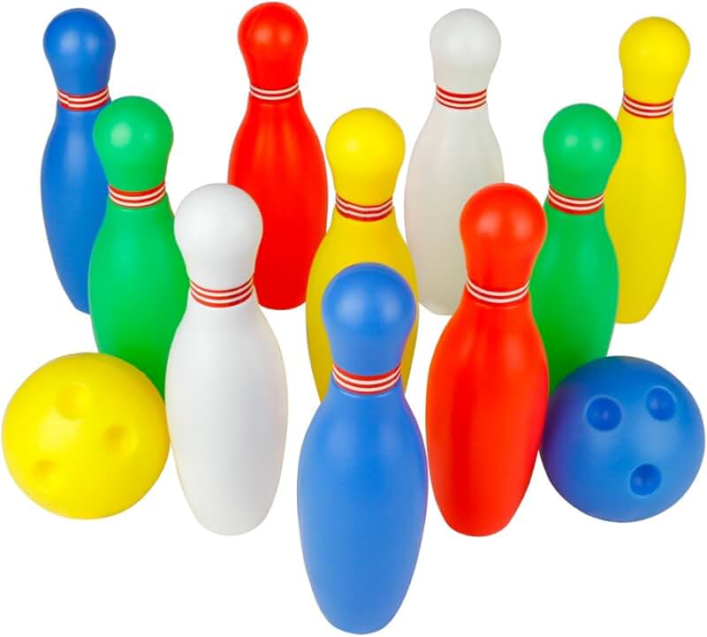Игровые упражнения с мячом и кеглями:

**1.** Катаем друг другу мяч.

**2.** Бросаем (ловим) друг другу мяч.

**3.** Забрасываем мяч в лежащий на полу надувной круг.

**4.** Сбиваем мячом поставленные в ряд кегли.

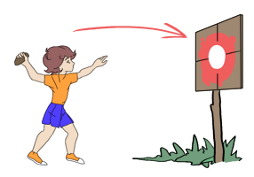***Для детей 3-6 лет***

Игровые упражнения усложняем:

**1.** Попадаем карандашом в колечко.

**2.** Попадаем шариком в трубочки.

**3.** Попадаем кончиком одного карандаша в другой (с двумя карандашами).

**4.** Если есть баскетбольная корзина: забрасывать мячи разного размера (постепенно увеличивать расстояние от ребенка до баскетбольной корзины).

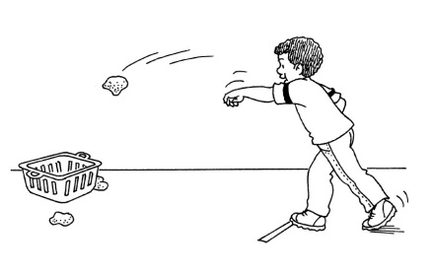**5.** Нарисовать на стене мишень и бросать мячи разных размеров (постепенно увеличивать расстояние от ребенка до мишени)

**6.** Игры с мячом: бадминтон, волейбол, теннис и другие игры, требующие точной оценки расстояния.

Кроме вышеперечисленных спортивных упражнений для развития бинокулярного зрения полезно использовать ***комплекс следующих заданий:***

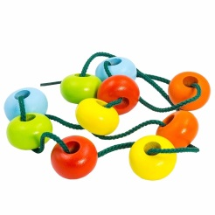**1)** обводка по контуру фигурки и раскрашивание (для старших дошкольников можно вместо раскрашивания выполнять штриховку в разных направлениях);

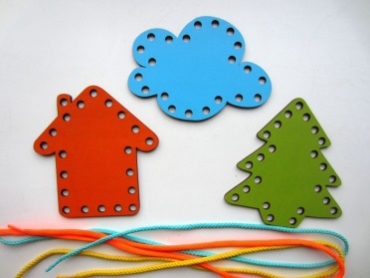**2)** Нанизывание бус разной формы и цвета на веревочку.

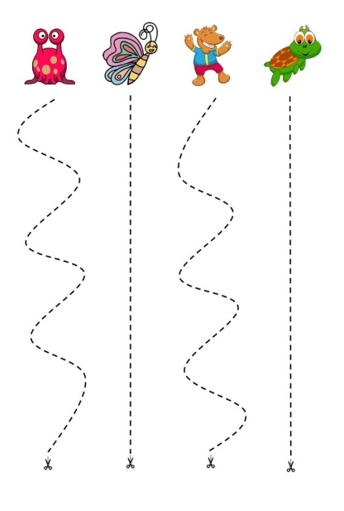**3)** Шнуровка разными способами (стежком, через край, крест-накрест).

**4)** Вырезание по контуру разных изображений из бумаги.

**5)** Составление различных узоров, орнаментов из деталей мозаики, в процессе аппликации или рисовании.

**6)** Составление целого из частей (разрезные картинки или кубики).

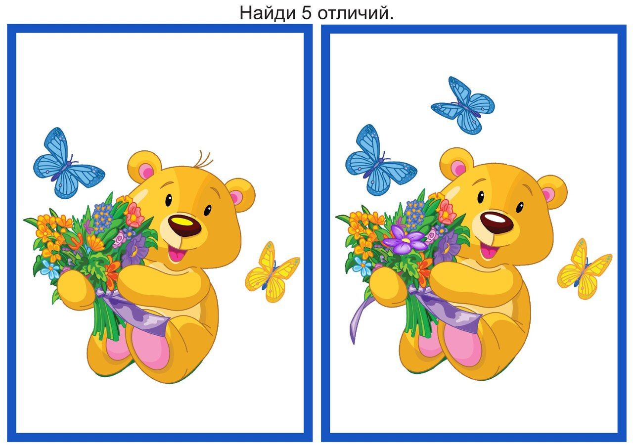**7)** Нахождение отличий в двух одинаковых картинках.

**8)** Выкладывание на плоскости листа бумаги или столешницы всевозможных игрушек, предметов, картинок по заданным сторонам и углам в том или ином направлении.

**9)** Прохождение различных видов лабиринтов и путаниц.

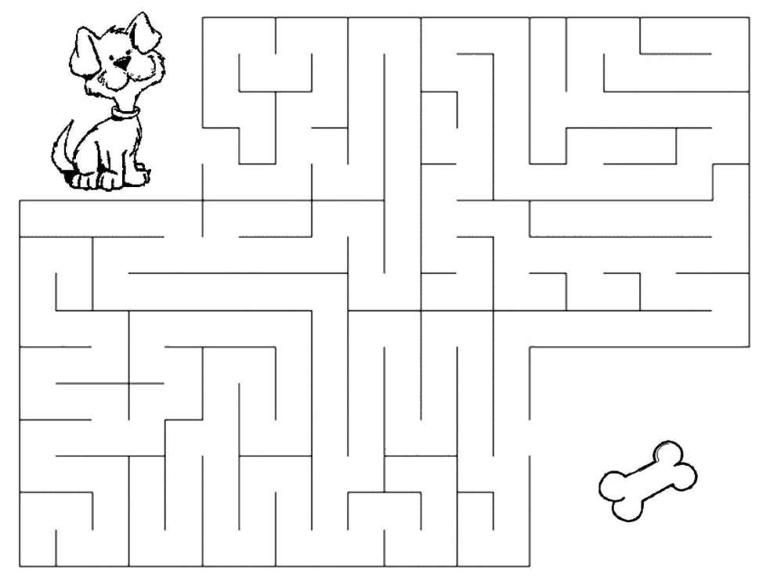

В процессе выполнения упражнений и заданий нужно руководствоваться интересами ребенка, ежедневно использовать разнообразные упражнения, постепенно усложняя их.

Желаю Вам успехов!!!

*Консультацию подготовила:*

*учитель-дефектолог МАДОУ №69*

*Семернина Анжелика Ивановна*